**Compte rendu Ubuntu 3**

**Préparer par : Othman Trigui**

**Partie 2 :**

**Exercice 1 :**

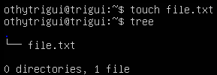

**a)**



**Les autres ont seulement le droit de lecture sur le fichier file.txt**

**b)**

**Version : notation symbolique**



**Version : masque octal**



**c)**

**Série 1)**



**Cette commande a donné le droit d’écriture au propriétaire.**



**On a donné le propriétaire le droit de lecture seulement.**

**Série 2)**



**Cette commande a donné le droit d’écriture au propriétaire.**



**On a ajouté le droit de lecture au propriétaire.**

**Série 3)**



**On a donné le droit d’écriture au propriétaire et au groupe.**



**On a changé les droits du propriétaire dont il peut seulement lire le fichier et pas écrire.**

**i.**



**ii.**

**On crée un répertoire dans le répertoire personnel.**

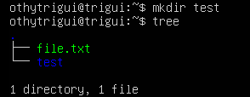

**On donne tous les droits pour avoir la possibilité de créer un répertoire dedans.**



**On crée un fichier dans le répertoire.**

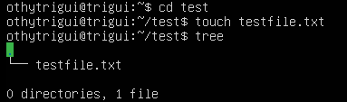

**On change les droits en on donne seulement le droit d’exécution.**



**On peut donc accéder et écrire dans le fichier testfile.txt**



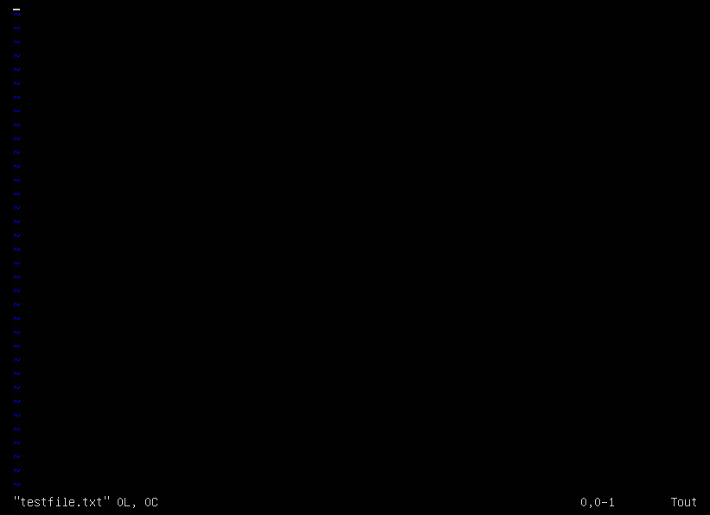

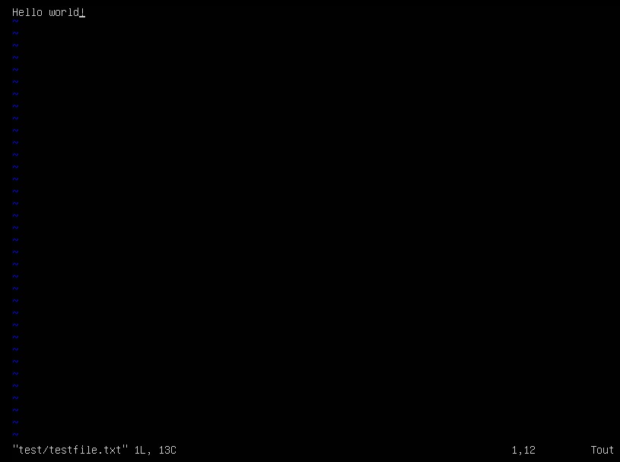

**On change les droits et on ne donne rien à aucun utilisateur.**



**On ne peut pas accéder au fichier testfile.txt maintenant.**

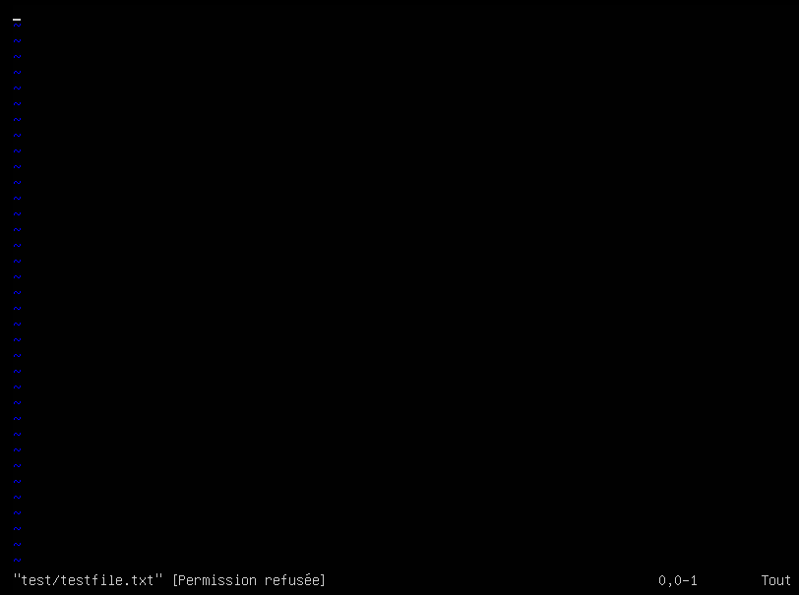

**Exercice 2 :**

**Q1-**

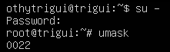

**Q2- vim /etc/login.defs**



**Q3-**



**Q4-**

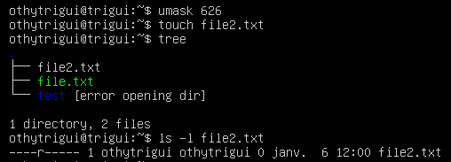

**Q5-**





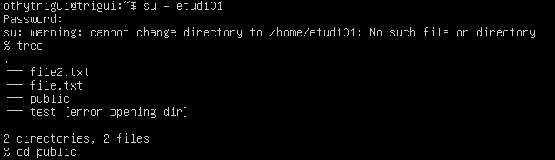

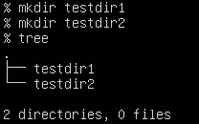



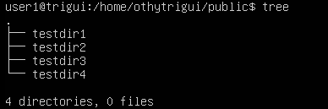

**Tous les utilisateurs peuvent supprimer les dossiers des autres.**

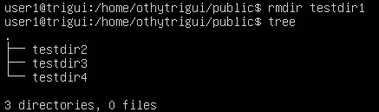

**On ajoute le stickybit au répertoire public.**



**Maintenant, les utilisateurs ne peuvent pas supprimer les dossiers des autres.**

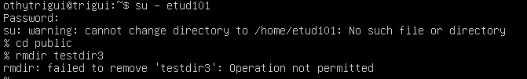

**Q6-**



**Il faut définissez le bit SetGID pour que tous les nouveaux fichiers créés dans le répertoire public auront le même groupe du répertoire.**

